北京林业大学学报论文写作规范
基本要求：
- 稿件全文通栏排，不接收分栏稿件。
- 参考文献引用采用“顺序编码制”，即直接在文中按照序号引用。
- 所有物种在正文中首次出现时，标注拉丁学名。拉丁学名用斜体表示，命名人信息（一般可不写）、生物分类中的科及科以上除外。
- 格式规范的论文会让审阅者赏心悦目，一定程度上加快审稿速度！所以我们建议所有作者投稿前按《北京林业大学学报》规范对论文进行修改。加上行号，便于审稿。
- 建议投稿时提供创新点说明。

论文题名
（一般不超过20个汉字，应简明、具体、确切，概括文章的要旨，符合编制题录、索引和检索有关原则。居中。）

第一作者¹ 责任作者¹ 其他作者²（作者顺序按贡献排，居中）
（1.作者单位，单位所在省 城市 邮编； 2. 作者单位，单位所在省 城市 邮编）（居中）

摘要：【目的】……。【方法】……。【结果】（1）……；（2）……；（3）……。【结论】……。

（摘要分为四部分：目的、方法、结果和结论。目的一般一句话概括，注意目的不是意义；方法可参考以下格式：利用……和……方法，对……进行研究；结果尽量分条概括主要结果，非综述类要有数据支撑；结论提炼概括结果，或者启示性的意义。摘要具有独立性和自明性，一般不出现图、表、数学公式、化学结构式和非公知公用的符号、术语和缩略语。）
关键词：一般选3～8个关键词。（词间用分号“；”分隔。）（关键词不要用虚词）
中图分类号：（参考本刊相关论文或者中图分类网站搜索）

English title
（除第一个词和专有名词外，其余词的第－个字母小写。）
The first author ¹ Corresponding author ¹ The other author ²
（作者与中文对应，姓首字母大写。）
- School of Soil and Water Conservation, Beijing Forestry University, Beijing 100083, China; 2.College of Materials Science and Engineering, Nanjing Forestry University, Nanjing 210037, Jiangsu, China）
Abstract: [Objective] ... [Method] ... [Result] (1)...; (2)...; (3).... [Conclusion] ...
Keywords: keyword 1; keyword 2; keyword 3; keyword 4...
本刊引言没有一级标题，直接开始正文
引言应言简意赅，不要详述同行熟知的，包括教科书上陈述的基本理论、试验方法和基本方程的推导；背景文献引用，应尽量引用最新的研究进展，避免二次引用和参考较陈旧的文献。
1 研究区概况及研究方法（相邻两级标题字面上尽量不重复。）
1.1 二级标题
1.1.1 三级标题
1.1.2 三级标题
1.2 二级标题
…………
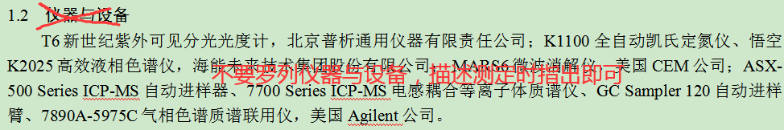

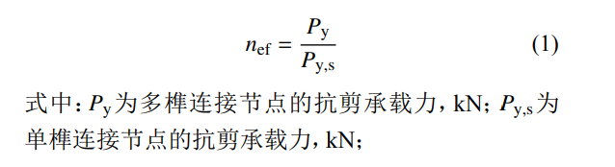
参考该公式，注意以下事项：
- 变量用单个字母表示，变量为斜体；常量为正体。
- 公式的解释，如“式中：…”要顶格接排。

2 结果与分析
…………

图表规范：
（1）图表一般随文排，先见文字后见图表；
（2）图表题名应简短确切，图题、表题、图注、表注、图横纵坐标、图例名称及表头均应给出中英文对照；
（3）所有图均需提供两套，其中一套为不标任何字母、符号的空白图，以便排版植字。图、表均应具有自明性，图、图题、图注、图例表达清楚明了。如数据已绘成图，不再重复列表。表格采用国际通用的三线表。

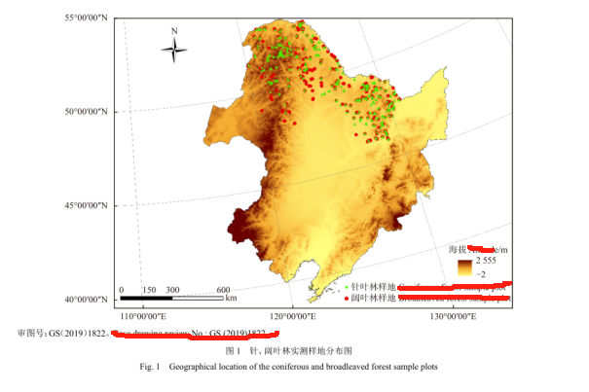
参考上图注意以下事项：
- 涉及国界线地图的底图需来自“标准地图服务”网站http://bzdt.ch.mnr.gov.cn/index.html。
- 地图要标明经纬度、指北针和比例尺。
- 学报从2025年第1期起，图表内中文无需补充英文对译，物种名需补充拉丁名。

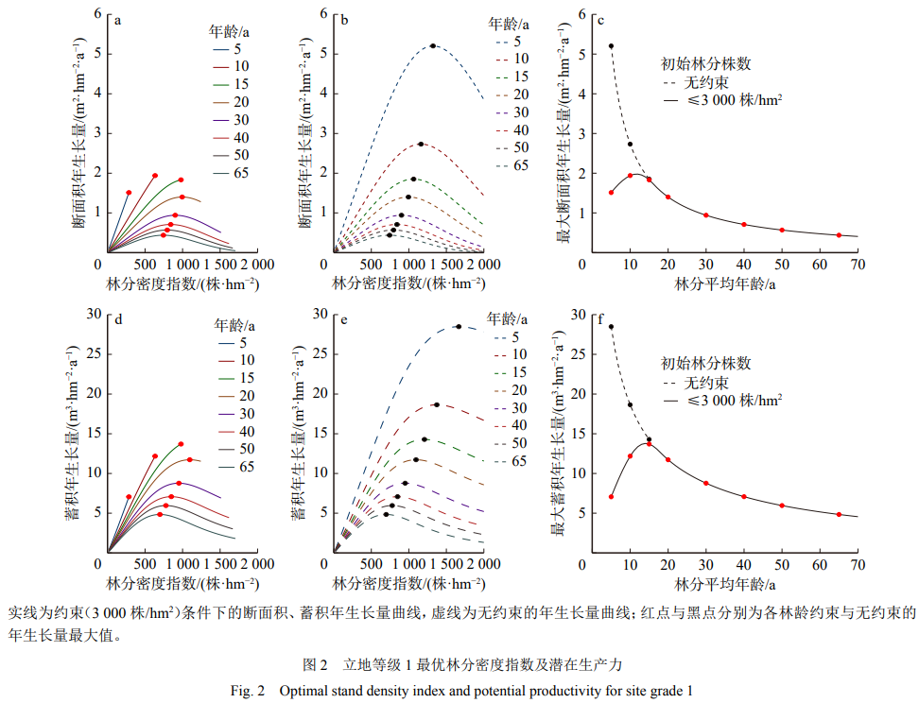
参考上图注意以下事项：
- 坐标刻度朝内有封口。
- 图注放在图题上方，不用写“注”。
- 图表中变量名与单位之间用“/”分隔。
- 单位一般放在英文变量名称后面，复合单位采用指数积形式。
- 图表自明，有些小图需补充中文图题。

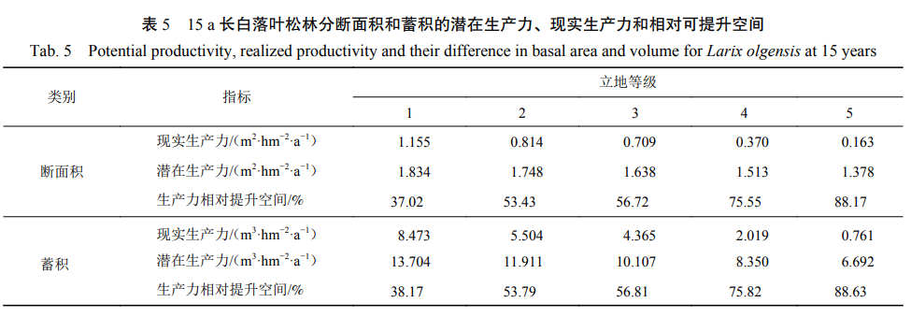
参考上表注意以下事项：
- 表题（中英文对应）。
2. 采用国际通用的三线表，如项目较多可适当添加辅助线。
3. 表中同类数据小数点后保留相同位数，数据超过3位，注意千分位空格，如123 456.789 1。

关于数字和单位
凡能使用阿拉伯数字的地方，均使用阿拉伯数字。
日期和时刻格式如2022年1月1日写成2022−01−01或20220101，时刻8时15分30秒写成08:15:30；百分数范围如20%～30%不能写成20～30%，（85±2）%不能成85±2%；偏差范围如（25±1）℃不能写成25±1℃，220 V±10%应改写为（220±22）V；带单位的量值相乘100×200×300 mm（或mm³）应改为100 mm×200 mm×300 mm。
“—”用于时间、日期起止；地点起止；方位（走向东南—东北）；递进发展；工艺流程。数值范围用“～”。例如：1—5月表示1月到5月；1～5月表示1到5个月时间。

3讨 论

4结 论（序号根据文章结构确定）

5 参考文献
本刊采用顺序编码制格式著录。所有中文文献都要有对应的英文翻译；主要责任者在3名以内的，全部列出；超过3名时，后面加“等.”字样，英文用“, et al.”。姓名之间用逗号“，”分隔。英文文献和对译的文献姓名格式为：姓首字母大写，名保留首字母并大写。
参考文献类型及标识
参考文献类型 | 专著 | 论文集 | 报纸文章 | 期刊文章 | 学位论文 | 报告 | 标准 | 专利
文献类型标识 | M | C | N | J | D | R | S | P
其他未说明的文献，建议采用单字母“Z”。

- 期刊
作者. 标题[J]. 刊名, 年, 卷(期): 页码. 例如：
[1] Aas G H, Bjerkeng B, Hatlen B, et al. Idoxanthin, a major carotenoid in the flesh of Arctic charr (Salvelinus alpinus) fed diets containing astaxanthin[J]. Aquaculture, 1997, 150(1/2): 135-142.
[2] Fishelson L, Delarea Y, Gon O. Testis structure, spermatogenesis, spermatocytogenesis, and sperm structure in cardinal fish (Apogonidae, Perciformes)[J]. Anatomy and Embryology, 2006, 211(1): 31-46.
[3] Storebakken T, No H K. Pigmentation of rainbow trout[J]. Aquaculture, 1992, 100(1/3): 209-229.
[4] 雷相东.森林生态系统服务多功能性：概念、指标和经营模拟模型[J].北京林业大学学报，2024，46(5)：1−11.
Lei X D. Forest ecosystem service multi-functionality: definitions, indicators and simulation models for forestmanagement[J]. Journal of Beijing Forestry University, 2024, 46(5): 1−11.

- 图书
作者. 书名[M]. 译者. 版次. 出版地所在城市: 出版社, 年: 页码.
[1]周光宏. 畜产品加工学[M]. 北京: 中国农业出版社, 2002: 206-211.
[2]陈新军, 刘必林, 王尧耕. 世界头足类[M]. 北京: 海洋出版社, 2009: 312-313.
[3]Yue T X. Surface modeling: high accuracy and high speed methods[M]. New York: CRC Press, 2011:100-106.

- 学位论文
作者. 标题[D]. 学校所在城市: 学校, 年.
[1] 李宁. 虾夷扇贝橘红色闭壳肌产生的原因及其在育种中的应用[D]. 青岛: 中国海洋大学, 2009.

- 析出文献
[序号]析出文献主要责任者．析出文献题名[文献类型标志]// 专著主要责任者. 专著题名．出版地所在城市：出版者，出版年：析出文献起止页码．

- 会议析出
[1] Schultz H, Riseman E M, Stolle F R, et al. Error detection and DEM fusion using self-consistency[C]//The proceedings of the seventh IEEE international conference on computer vision. Kerkyra: IEEE, 1999, 2: 1174-1181.
- 图书析出
[1] Papasaika H, Kokiopoulou E, Baltsavias E, et al. Fusion of digital elevation models using sparse representations[M]//Stilla U, Rottensteiner F, Mayer H, et al. Photogrammetric image analysis. Berlin Heidelberg: Springer, 2011: 171-184.

- 报告
作者. 标题[R]. 出版地所在城市: 出版社, 年.
[5] World Health Organization. Factors regulating the immune response: report of WHO Scientific Group[R]. Geneva: WHO, 1970.

- 标准
作者. 标准题名: 标准编号[S]. 出版地所在城市: 出版社, 年.
[1]国家标准化管理委员会. 肉与肉制品 脂肪酸测定: GB/T 9695.2-2008[S]. 北京: 中国标准出版社, 2008.

- 专利
作者. 标题: 专利号[P]. 出版日期.
[1] 张凯军. 轨道火车及高速轨道火车紧急安全制动辅助装置: 201220158825.2[P]. 2012-04-05.

- 电子文献
作者. 标题[EB/OL]. (出版或更新日期)[引用日期]. 链接.
作者. 标题[J/OL]. 刊名, 年，卷(期)：页码[下载日期].网址.
作者. 标题[M/OL]. 所在城市名：刊名, 年：页码(出版或更新日期)[下载日期].网址.
- 萧钰. 出版业信息化迈入快车道[EB/OL]. (2001-12-19)[2002-04-15]. http://www.creader.com/news/20011219/200112190019.html.
- Başkent E Z, Kašpar J. Exploring the effects of various rotationlengths on the ecosystem services within a multiple-usemanagement framework[J/OL]. Forest Ecology and Management, 2023, 538: 120974.[下载日期].下载网址

- 报纸文章
[序号]主要责任者.文献题名[N]．报纸名，出版日期（版次）．

- 各种未定义类型文献
[序号]主要责任者. 文献题名[Z]. 出版地所在城市：出版者，出版年.

